|  |
| --- |
| **Storingsanalyse MAVA Q2 2020** |
| Auteur(s)  R. (Robert) Nieuwenhuijse |

Autorisatie

|  |  |  |  |  |  |  |  |  |
| --- | --- | --- | --- | --- | --- | --- | --- | --- |
| Naam |  | Functie |  | Afdeling |  | Handtekening |  | Datum |
|  |  |  |  |  |  |  |  |  |
|  |  |  |  |  |  |  |  |  |
|  |  |  |  |  |  |  |  |  |
| Robert Nieuwenhuijse |  | Auteur |  | Asset management |  | RN |  | 22-07-2020 |
|  |  |  |  |  |  |  |  |  |
|  |  |  |  |  |  |  |  |  |
|  |  |  |  |  |  |  |  |  |
| Ronald Schaap |  | Projectleider |  | Maintenance |  | RS |  | 22-07-2020 |
|  |  |  |  |  |  |  |  |  |

|  |
| --- |
| Inhoud |

1 Inleiding 4

2 Begrippenlijst 5

3 Ontwikkeling meldingen Q2 2020 6

3.1 Verdeling soorten schade, storingen en incidenten meldingen 8

3.1.1 Verdeling meldingen 8

3.1.2 Onterechte meldingen 9

3.1.3 Incidenten 10

3.1.4 Geval van vergoeding 10

4 Schade, storingen en incidenten meldingen verkeerstechnische installaties (VTI) 11

4.1 Verdeling meldingen per deelsysteem 11

4.2 Video / CCTV-installatie weg 13

4.3 Meldingen Rijstrooksignalering 13

4.4 Meldingen Algemeen 14

4.5 Meldingen Calamiteiten doorsteek 14

4.6 Meldingen Wegkantnetwerk 14

5 Schade, storing en incidenten meldingen tunnel technische installatie Botlektunnel 15

5.1 Verdeling meldingen per deelsysteem 15

5.2 Meldingen Botlektunnel algemeen 17

5.3 Meldingen Hoogtedetectie 17

5.4 Meldingen Video / CCTV-installatie 17

5.5 Meldingen Luchtbehandeling; c.v.; overdrukinstallatie 18

6 Schade, storing en incidenten meldingen tunnel technische installatie Thomassentunnel 19

6.1 Verdeling meldingen per deelsysteem 19

6.2 Meldingen Thomassentunnel algemeen 21

6.3 Meldingen luidsprekerinstallatie 21

6.4 Meldingen brandmeldinstallatie 22

6.5 Meldingen hoogtemeldinstallatie 22

7 Schade, storing en incidenten meldingen Botlekbrug technische installatie 23

7.1 Verdeling meldingen per deelsysteem 23

7.2 Meldingen Botlekbrug algemeen 24

7.3 Meldingen Afsluitbomen t.b.v. brug 25

7.4 Meldingen camerasystemen 25

8 Acties n.a.v. storingsanalyse 26

8.1 Geparkeerde acties 27

# Inleiding

Het doel van dit rapport is aanbevelingen te maken voor onderhoud aan de elektromechanische installaties van MAVA, op basis van een analyse van het storingsgedrag

Deze rapportage geeft:

* Een overzicht van alle SSI (Storingen, Schades en Incidenten);
* Overzicht van de soorten meldingen;
* Overzicht van de storingen per discipline;
* Top 5 storingsveroorzakers.
* Overzicht storingen per systeem;

Uitgangspunten:

* Alle meldingen zijn juist gerapporteerd;
* Alle meldingen zijn geregistreerd in Maximo

# Begrippenlijst

|  |  |
| --- | --- |
| Bedienfout | Verkeerde bedienhandeling van de operator |
| Buiten scope | Storing aan een installatie die niet binnen het contract valt |
| Dubbele melding | Wanneer een storing gemeld wordt welke al bekend is en nog open staat |
| Schade door motorvoertuig, vaartuig of trein | Schade veroorzaakt door een weggebruiker / Schipper |
| Storing niet reproduceerbaar | Het niet kunnen constateren wat het probleem was doordat deze er niet meer was bij aankomst |
| Weersomstandigheden | Weersomstandigheden waarbij een storing kan komen (bijvoorbeeld sneeuw) |
| Hardware fout | Het niet of slecht functioneren van een installatie door een component |
| Software/ applicatie fout | Het niet of slecht functioneren van een installatie door een software / applicatiefout |
| Overige | Wanneer de betreffende melding niet ondergebracht kan worden in bovenstaande begrippen |

Deze begrippen worden gebruikt om de meldingen te kunnen onderverdelen. Dit zodat er gemonitord kan worden of het een daadwerkelijke storing is of dat het een andere oorzaak heeft en wat we hieraan kunnen doen om dit te voorkomen.

# Ontwikkeling meldingen Q2 2020

In de onderstaande grafiek geeft inzage in de totale hoeveelheid meldingen in Q2 over alle E&M systemen welke behoren tot de Infrastructuur RWS zoals omschreven in de DBFM overeenkomst.

|  |  |
| --- | --- |
| **Aantal werkorders** |  |
| **Omschrijving Locatie** | **Totaal** |
| Weg | 72 |
| Thomassentunnel | 27 |
| Botlekbrug | 21 |
| Botlektunnel | 18 |
| **Grand Total** | **138** |

In Q2 2020 zijn er 138 meldingen geweest, dit is t.o.v. Q1 2020 (128) een toename.

In onderstaand rapport staat de trend verdeeld over de objecten.

|  |  |
| --- | --- |
| **Aantal meldingen Overall**  **138 (8%↑)** | |
| **Aantal meldingen Wegen**  **72 (33%↑)** | **Aantal meldingen Botlekbrug**  **21 (19%↓)** |
| **Aantal meldingen Botlektunnel**  **18 (10%↓)** | **Aantal meldingen Thomassentunnel**  **27 (4%↓)** |

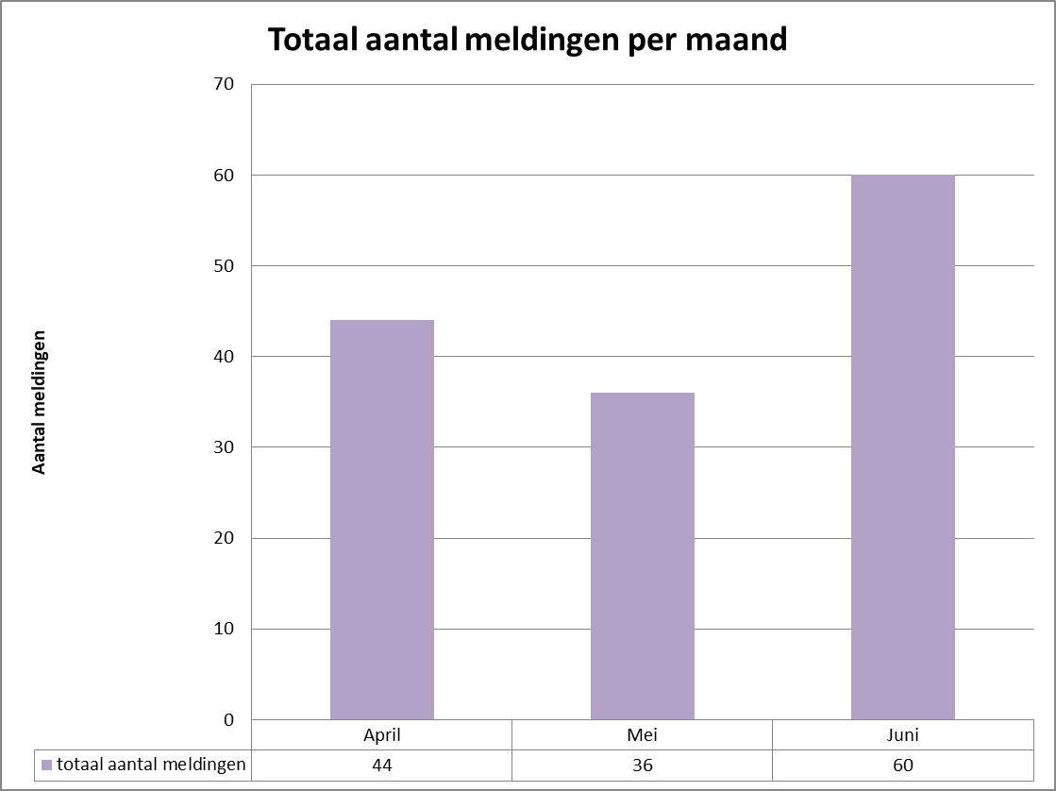

In de grafiek hierboven is goed te zien dat de meeste meldingen in juni zijn geweest.

In de grafiek hieronder is een trend te zien van de meldingen per kwartaal van de afgelopen jaren. Hierin zie je ook dat het gemiddelde aantal meldingen lager ligt dan het werkelijk aantal meldingen dit kwartaal.

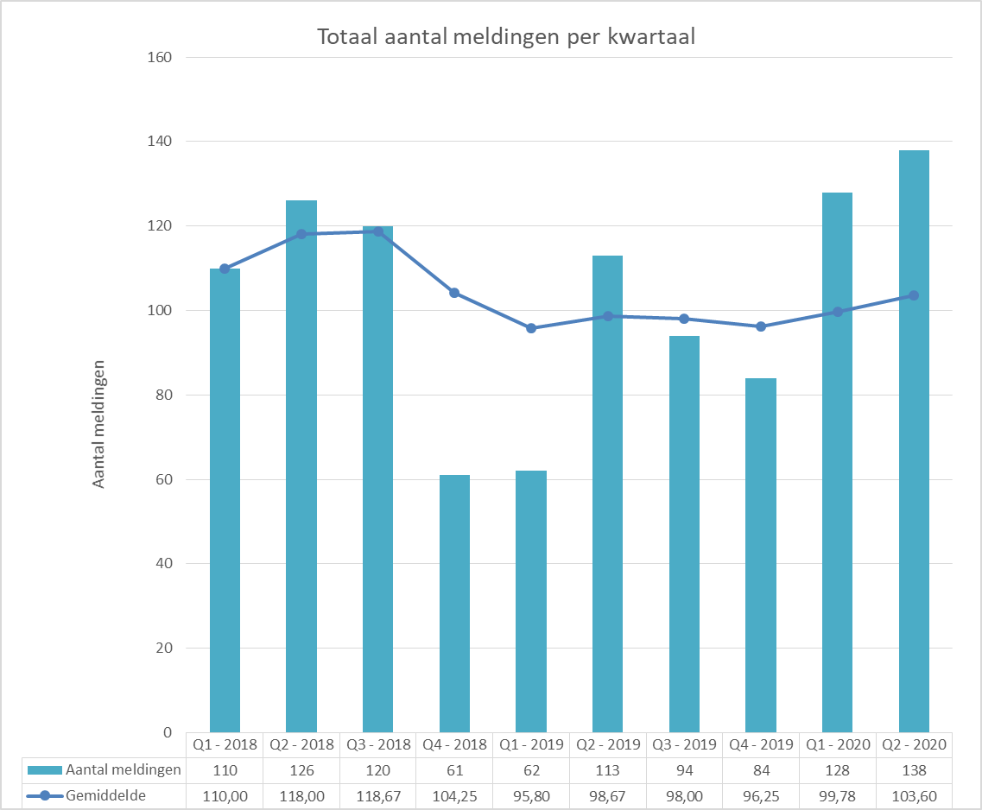

In de uitgewerkte analyses per discipline zal blijken waar de toename van de aantal meldingen door is ontstaan.

## Verdeling soorten schade, storingen en incidenten meldingen

### Verdeling meldingen

De onderstaande tabel geeft inzage in de oorzaken van de melding op hoofdniveau.

Uit het bovenstaande overzicht blijkt dat er nog steeds een groot aantal (39 meldingen) geen “standaard oorzaak” heeft. Dit wordt veroorzaakt doordat de defectklasse, probleem, oorzaak, oplossing boom nog niet goed in Maximo staat.

Als er geen eis/probleem wordt gekozen, kan er geen onderliggende boom zoals oorzaak gekozen worden. Op dit moment is A-lanes bezig om het Maximo-proces te verbeteren waardoor dit probleem in de toekomst niet meer speelt. Om dit gedeeltelijk inzichtelijk te krijgen zijn deze meldingen geplaatst onder de noemer “algemeen” per locatie.

### Onterechte meldingen

Onderstaande tabel geeft een overzicht van de verdeling onterechte meldingen per deelinstallatie.

In Q2 2020 zijn er 6 onterechte meldingen geweest (Q2 2020 9 meldingen).

|  |
| --- |
| **Aantal Onterechte meldingen**  **6 (33%↓)** |

|  |  |  |  |
| --- | --- | --- | --- |
| **Omschrijving oorzaak** | | **Aantal meldingen** | **% van totaal** |
| Installatie buiten scope | 3 | | 50,00% |
| Software/ applicatie fout | 2 | | 33,33% |
| Storing niet reproduceerbaar | 1 | | 16,67% |
| **Grand Total** | **6** | | **100,00%** |

### Incidenten

In Q2 2020 zijn 11 meldingen als “incident” geregistreerd. Een “incident” bestaat uit schades of storingen aan de CaDo’s.

### Geval van vergoeding

In Q1 2020 zijn 11 meldingen als “Geval van vergoeding” geregistreerd. Een “geval van vergoeding” is als RWS eist dat we direct iets ondernemen terwijl we niet falen volgens de procedure.

# Schade, storingen en incidenten meldingen verkeerstechnische installaties (VTI)

## Verdeling meldingen per deelsysteem

Onderstaande tabel geeft inzage in de verdeling van de meldingen VTI per deelsysteem.

|  |  |  |  |  |  |  |
| --- | --- | --- | --- | --- | --- | --- |
| SBS systeem code | SBS systeem omschrijving | Juli | augustus | September | Totaal aantal meldingen | % van totaal |
| 61-61 | Video-TV installatie | 6 | 1 | 28 | 33 | 46% |
| 61-41 | Rijstrooksignalering | 10 | 9 | 2 | 21 | 29% |
| 61 | Wegen | 4 | 6 | 5 | 15 | 21% |
| 61-46 | Calamiteiten doorsteek (CADO) |  | 1 | 1 | 2 | 3% |
| 61-67 | Wegkantnetwerk |  | 1 |  | 1 | 1% |

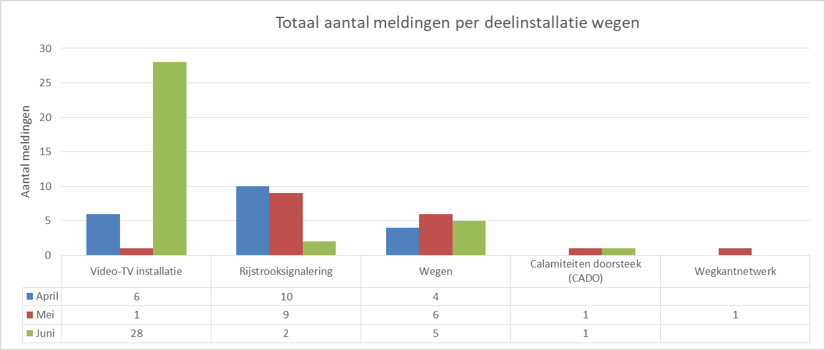

|  |
| --- |
| **Aantal meldingen Wegen**  **72 (33%↑)** |

Gedurende Q2 2020 zijn er 72 meldingen geweest aan de Weg installaties. Dit is een stijging ten opzichte van vorige kwartaal. In de volgende paragraven worden de veroorzakers nader uitgewerkt.

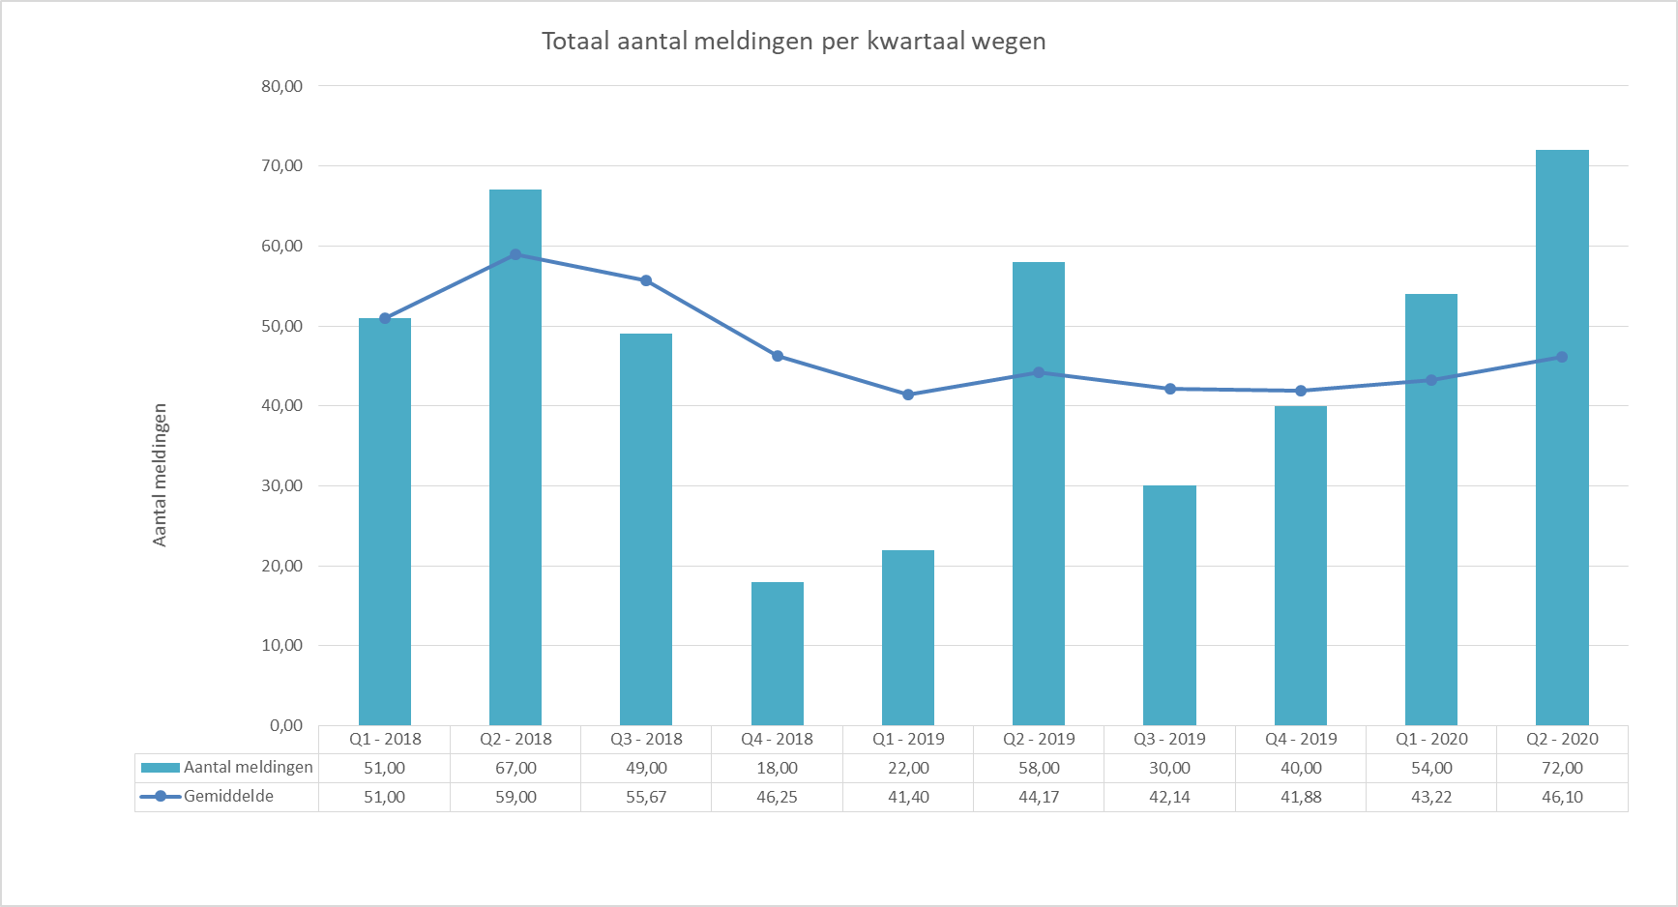

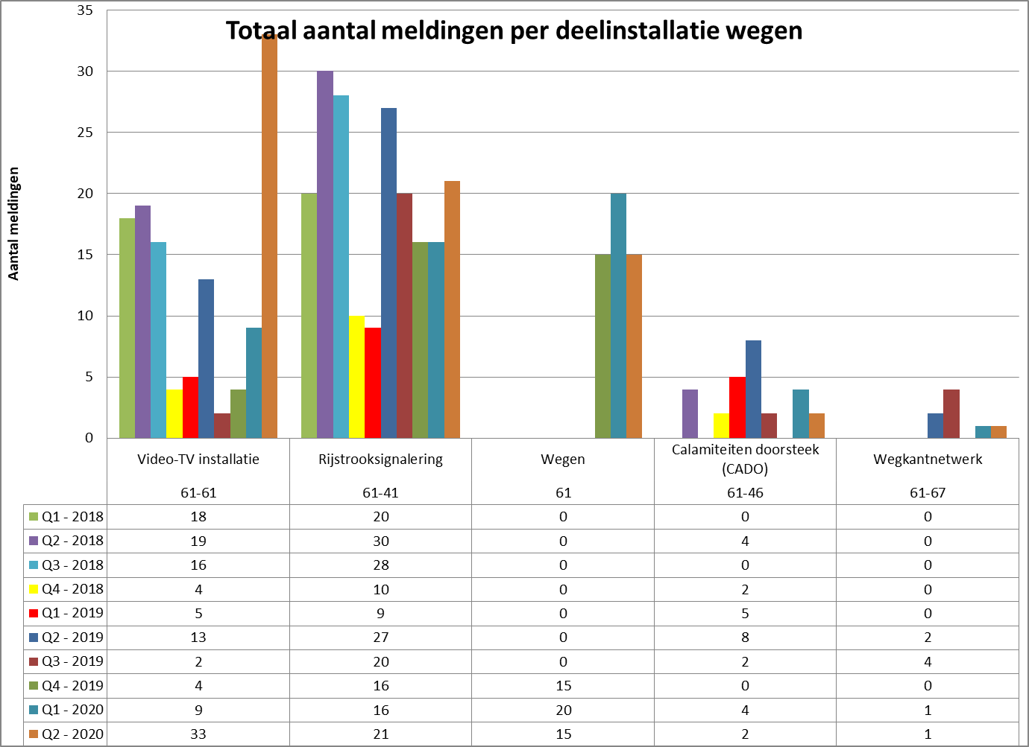

## Video / CCTV-installatie weg

De meldingen aan de Video / CCTV-installatie weg zijn in Q2 2020 toegenomen t.o.v. de meldingen in Q1.

Van de 33 meldingen zijn er:

* 33 meldingen betroffen een IM camera

- 7 camera’s zijn gereset i.v.m. vastlopen

- 3 zijn vervangen omdat deze defect waren,

- 4 storingen lopen nog

- 16 camera’s waren overbelicht

- van 2 camera’s was de storing niet reproduceerbaar

- 1 camera was vochtig en vies

Acties:

* Geen acties benodigd.

## Meldingen Rijstrooksignalering

De meldingen van het systeem Rijstrooksignalering zijn in Q2 2020 toegenomen t.o.v. de meldingen in Q1.

Van de 21 meldingen zijn er:

* 17 meldingen werden veroorzaakt door een melding aan een MSI;

- Bij 10 meldingen was er een softwareprobleem, dit zijn gereset;

- 3 meldingen hiervan waren dubbel aangemaakt;

- Bij 4 meldingen was de MSI defect welke dan ook vervangen zijn;

* 1 melding betrof een melding van een lus welke is gereset;
* 2 meldingen zijn nog in behandeling betreffende een secundaire lus welke meer dan 10% afwijkt;
* 1 melding betrof een hoofdvoeding welke was uitgevallen.

Acties:

* Geen acties benodigd.

## Meldingen Algemeen

De meldingen van Algemeen zijn in Q2 2020 afgenomen t.o.v. de meldingen in Q1.

Van de 15 meldingen zijn er:

* 2 meldingen betroffen een IM camera die overbelicht waren;
* 3 meldingen gingen over een MSI die een fatale fouten hadden, 1 daarvan was dubbel aangemaakt. De overige 2 waren vast gelopen;
* 4 meldingen betroffen een lus in het wegdek die geen snelheid detecteerde, hiervan was de LD4 kaart vast gelopen;
* 1 melding was een noodvoeding welke was uitgevallen, deze is vervangen;
* 1 melding betrof schakelen verlichting tussen gedimd en ongedimd werkt niet, dit was veroorzaakt door een bedienfout. De verlichting werd verkeerd geschakeld;
* 1 melding was een schade aan een elektrakast na aanrijding, deze moet gecontroleerd worden tijdens een afzetting;
* 1 melding was van een waarschuwingsbord waarvan de achterplaat los zat;
* 1 melding betrof een communicatie storing aan de DS3 deze is gereset;
* 1 melding betrof een storing aan de DS, deze installatie valt buiten scope.

Acties: De bovenstaande meldingen hebben geen “standaard oorzaak”. Dit wordt veroorzaakt doordat de defectklasse, probleem, oorzaak, oplossing boom nog niet goed in Maximo staat. Als er geen eis/probleem wordt gekozen, kan er geen onderliggende boom zoals oorzaak gekozen worden. Om deze inzichtelijk te maken heb ik deze geplaatst onder algemene meldingen zodat deze inzichtelijk.

## Meldingen Calamiteiten doorsteek

De meldingen van de calamiteiten doorsteek zijn in Q2 2020 afgenomen t.o.v. de meldingen in Q1.

Van de 2 meldingen zijn er:

* 2 meldingen zijn ontstaan doordat de noodstop bediend is, deze zijn hersteld. Men bediend de noodstop en denkt dat hiermee de cado opent.

Acties:

* Geen acties benodigd.

## Meldingen Wegkantnetwerk

De meldingen van het wegkantnetwerk zijn in Q2 2020 toegenomen t.o.v. de meldingen in Q1.

Van 1 melding is er:

* 1 melding betrof werkzaamheden van CIV KPN VC Rhoon, nieuwe VPN firewall, aanmelding lokale bediening

Acties:

* Geen acties benodigd.

# Schade, storing en incidenten meldingen tunnel technische installatie Botlektunnel

## Verdeling meldingen per deelsysteem

Onderstaande grafiek geeft inzage in de verdeling van de meldingen TTI Botlektunnel per deelsysteem.

|  |  |  |  |  |  |  |
| --- | --- | --- | --- | --- | --- | --- |
| SBS systeem code | SBS systeem omschrijving | Juli | augustus | September | Totaal | % van totaal |
| 62 | Botlektunnel | 3 | 3 | 4 | 10 | 56% |
| 62-43 | Hoogtemelding | 4 | 1 | 1 | 6 | 33% |
| 62-61 | Video / CCTV-installatie |  |  | 1 | 1 | 6% |
| 62-71 | Luchtbehandeling; c.v.; overdrukinstallatie |  |  | 1 | 1 | 6% |

|  |
| --- |
| **Aantal meldingen Botlektunnel**  **18 (10%↓)** |

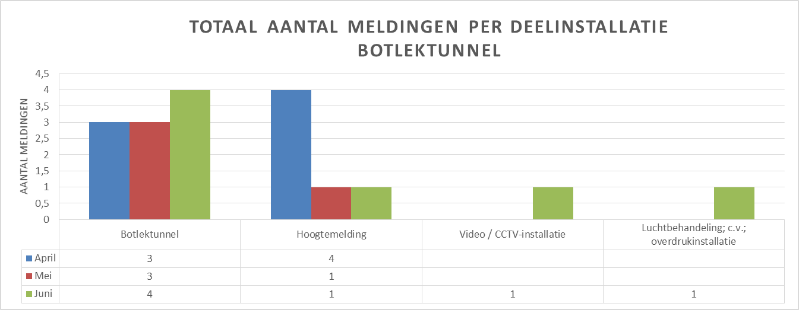

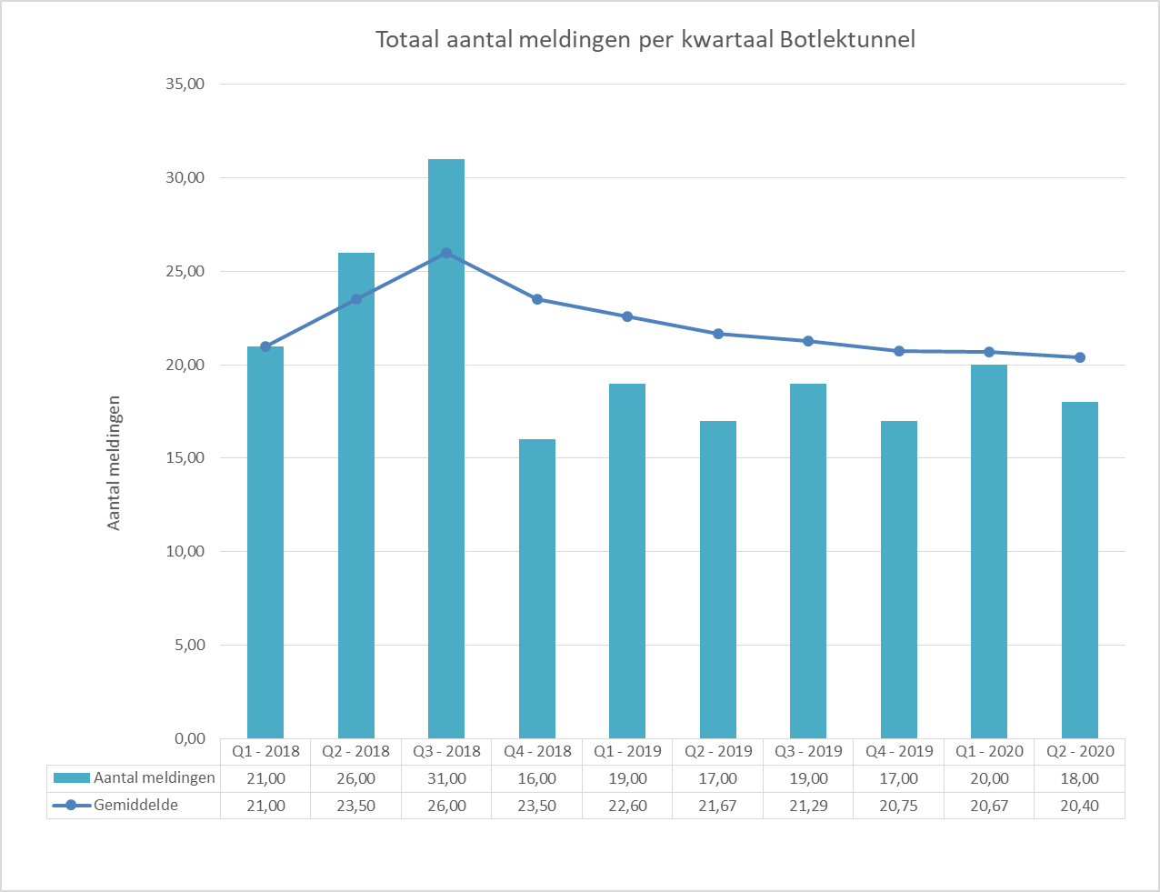

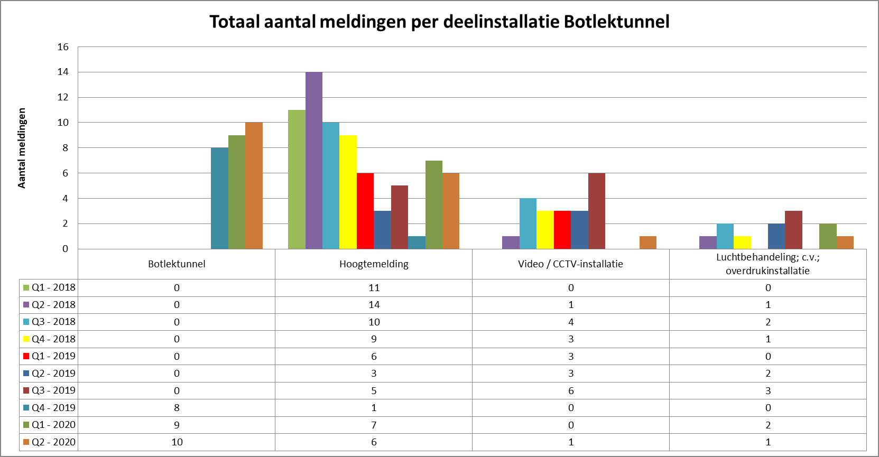

Gedurende Q2 zijn er 18 meldingen geweest aan de installaties van de Botlektunnel. Dit is een daling t.o.v. Q1 202020. In de onderstaande paragraven wordt dit nader uitgewerkt.

## Meldingen Botlektunnel algemeen

De meldingen van de botlektunnel algemeen zijn in Q2 2020 toegenomen t.o.v. de meldingen in Q1.

Van de 10 meldingen zijn er:

* 2 melding betroffen een triangelstoring 1 hiervan was een bedienfout en 1 was een defecte triangel;
* 4 meldingen betroffen een PLC:

- PLC 602 rack error is bekend en word tijdens vtw9286 opgelost;

- Zuid PLC 601 error bij aankomst niets te vinden wel staat de melding er nog. Deze is gereset;

- PLC 401 onbekend bij aankomst niet aanwezig;

- Sattline PLC 40-2 communicatiefout, Communicatie achter ACN 2 in storing. Deze is gereset.

* 1 melding betrof een stilstandsdetectie welke niet werd gedetecteerd. Dit kwam omdat het voortuig abrupt stil stond;
* 1 melding ging over de BBI reservoir deze gaf een storing niveau meting. Deze is langzaam gevuld en de storing is weer hersteld;
* 1 melding betrof een inbraak melding, bij aankomst waren de slow-whoops en flitsers van BMI waren geactiveerd. Na controle alles hersteld;
* 1 melding betrof het aansturen van de verlichting. Hiervan was de aansturing getript. Deze is hersteld en getest en alles werkte weer naar behoren.

Acties:

De bovenstaande meldingen hebben geen “standaard oorzaak”. Dit wordt veroorzaakt doordat de defectklasse, probleem, oorzaak, oplossing boom nog niet goed in Maximo staat.

Als er geen eis/probleem wordt gekozen, kan er geen onderliggende boom zoals oorzaak gekozen worden. Om deze inzichtelijk te maken heb ik deze geplaatst onder algemene meldingen zodat deze inzichtelijk worden.

## Meldingen Hoogtedetectie

De meldingen van de Hoogtedetectie zijn in Q2 2020 afgenomen t.o.v. de meldingen in Q1.

Van de 6 meldingen zijn er:

* 6 meldingen werden veroorzaakt door een kapot gereden triangel;

Acties:

* Geen acties benodigd.

## Meldingen Video / CCTV-installatie

De meldingen van de Video / CCTV-installatie zijn in Q2 2020 toegenomen t.o.v. de meldingen in Q1.

Van 1 melding is er:

* 1 meldingen werden veroorzaakt door (A15 Re 46,135) een camera windroos welke verkeerd ingesteld stond. Dit veroorzaakt door een softwarefout welke is hersteld

Acties:

* Geen acties benodigd.

## Meldingen Luchtbehandeling; c.v.; overdrukinstallatie

De meldingen luchtbehandeling; c.v.; overdrukinstallatie zijn in Q2 2020 afgenomen t.o.v. de meldingen in Q1.

Van 1 meldingen is er:

* 1 melding werd veroorzaakt door de klimaatinstallatie in de schakelruimte, deze is gereset;

Acties:

* Geen acties benodigd.

# Schade, storing en incidenten meldingen tunnel technische installatie Thomassentunnel

## Verdeling meldingen per deelsysteem

Onderstaande tabel geeft inzage in de verdeling van de meldingen TTI Thomassentunnel per deelsysteem.

|  |  |  |  |  |  |  |  |
| --- | --- | --- | --- | --- | --- | --- | --- |
| SBS systeem code | SBS systeem omschrijving | | April | Mei | Juni | Totaal | % van totaal |
| 63-00 | Algemeen | | 6 | 6 | 6 | 18 | 67% |
| 63-63 | Luidsprekerinstallatie | | 3 |  | 2 | 5 | 19% |
| 63-43 | Hoogtemelding | | 1 |  | 1 | 2 | 7% |
| 63-74 | Brandmeldinstallaties | |  | 2 |  | 2 | 7% |
| **Aantal meldingen Thomassentunnel**  **27 (4%↓)** | |

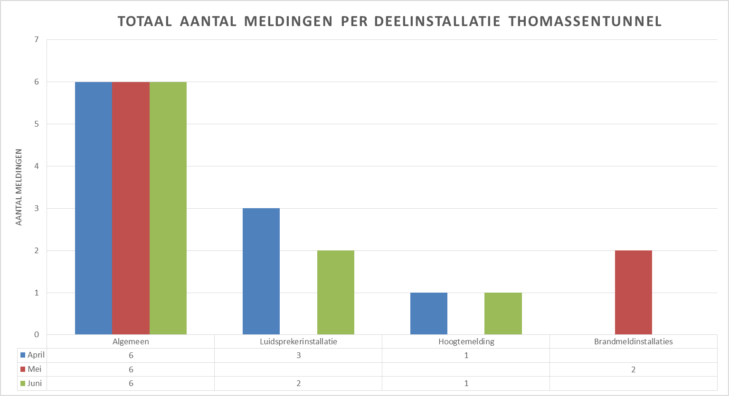

Gedurende Q2 zijn er 27 meldingen geweest aan de installaties van de Thomassentunnel. Dit is een daling t.o.v. Q1 2020. In de onderstaande paragraven worden de meldingen per systeem nader uitgewerkt.

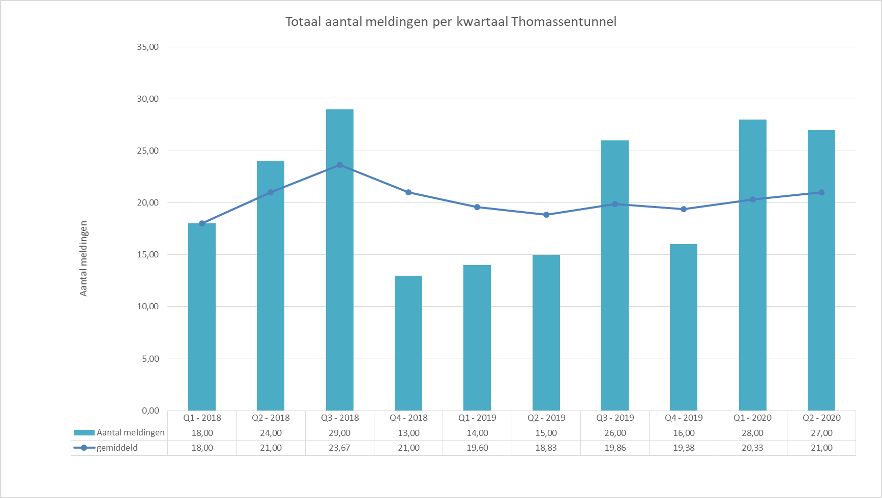

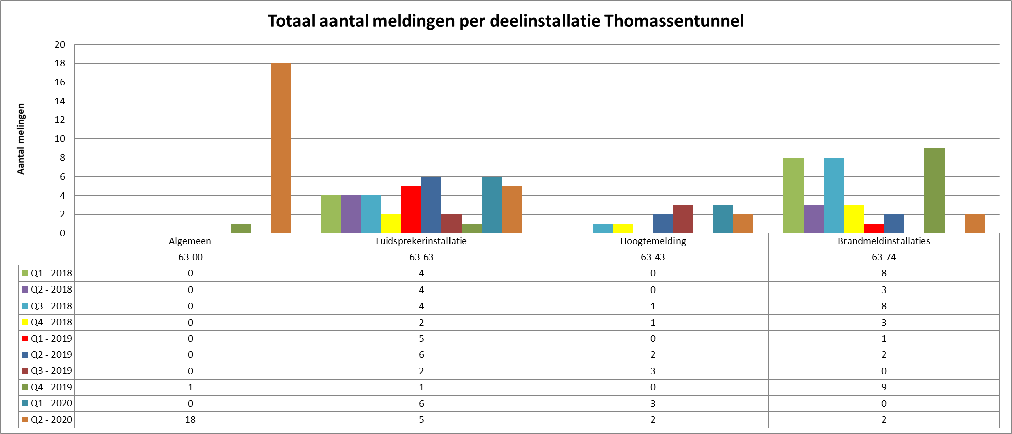

## Meldingen Thomassentunnel algemeen

De meldingen van de Thomassentunnel algemeen zijn in Q2 2020 toegenomen t.o.v. de meldingen in Q1.

Van de 18 meldingen zijn er:

* Bij 1 melding was er een probleem met PLC90-1, dit was een softwarefout welke is hersteld;
* Bij 1 melding was het een camera welke niet binnen de scope hoort;
* Bij 3 meldingen was er een storing aan de BBI deze gaf een groot lek melding. Dit is een bekend probleem;
* Bij 1 melding aan de hoogte detectie hiervan was de triangel defect;
* 1 melding was een storing aan de camera SDS N7, bij aankomst was er niks meer aan de hand, dit is te verwijten aan overbelichting;
* 1 melding werd veroorzaakt door middenpompkelder kleppen. De vlinderkleppen handmatig aangestuurd en in eindstand gezet. Klep functioneert weer;
* Bij 1 melding was er een storing aan een luidspreker microfoon servicelessenaar. Dit wordt veroorzaakt door de warmte in de ruimte. De ruimte gekoeld en hierna werkte alles in orde;
* 3 meldingen werden veroorzaakt door de SDS installatie, bij 2 meldingen was de camera overbelicht en bij de andere melding was de video detectie vast gelopen, beide zijn hersteld door een reset;
* 1 melding werd veroorzaakt door de BMC omdat er een melder bij het dienstgebouw af ging. Deze is schoon gemaakt en hersteld;
* 1 melding werd veroorzaakt door een raar geluid bij een sos melding, dit werd veroorzaakt omdat de bel defect was. Deze is vervangen;
* 1 melding betrof de telefoonlijn welke niet in de scope zit;
* 1 melding betrof een voedingsstoring in de gang, dit kwam door een defect binnenwerk van een armatuur welke vervangen is;
* 1 melding betrof een slagboom welke open stond op de Theemswegtrace, dit was gedaan voor fietsers vanwege werkzaamheden aan nieuwe brug;
* 1 melding werd veroorzaakt door een voedingsstoring van een multiplexer, deze is hersteld.

Acties:

De bovenstaande meldingen hebben geen “standaard oorzaak”. Dit wordt veroorzaakt doordat de defectklasse, probleem, oorzaak, oplossing boom nog niet goed in Maximo staat. Als er geen eis/probleem wordt gekozen, kan er geen onderliggende boom zoals oorzaak gekozen worden. Om deze inzichtelijk te maken heb ik deze geplaatst onder algemene meldingen zodat deze inzichtelijk worden

## Meldingen luidsprekerinstallatie

De meldingen van de luidsprekerinstallatie zijn in Q2 2020 afgenomen t.o.v. de meldingen in Q1.

Van de 5 meldingen zijn er:

* 3 meldingen waren een zelftest waardoor de installatie in storing ging, deze zijn hersteld;
* 1 meldingen waren luidsprekers unit 21-N en 18-Z in storing, dit werd veroorzaakt door de aansturing welke vast liep.
* 1 melding betrof een storing aan de luidsprekersectie in de zuidbuis. Luidsprekers sectie gaan in storing maar werken nog wel bij een oproep.

Acties:

* Geen acties benodigd.

## Meldingen brandmeldinstallatie

De meldingen van de brandmeldinstallatie zijn in Q2 2020 toegenomen t.o.v. de meldingen in Q1.

Van de 2 meldingen zijn er:

* 1 melding was een verzamelstoring van de generatoren, de storing is veroorzaakt door een temperatuursensor van de motoren, door valse luchtsroom die afkomstig was van buiten
* 1 melding betrof een storing aan zone 19 op oost en west, dit is veroorzaakt door een calamiteitentest

Acties

* Geen acties benodigd.

## Meldingen hoogtemeldinstallatie

De meldingen van de hoogtemeldinstallatie zijn in Q2 2020 afgenomen t.o.v. de meldingen in Q1.

Van de 2 meldingen zijn er:

* 1 melding was een defecte triangel welke vervangen is
* 1 melding betrof een defect schakelmechanisme van een triangel welke gereset is

Acties:

* Geen acties benodigd.

# Schade, storing en incidenten meldingen Botlekbrug technische installatie

## Verdeling meldingen per deelsysteem

Onderstaande tabel geeft inzage in de verdeling van de meldingen BTI per deelsysteem.

|  |  |  |  |  |  |  |
| --- | --- | --- | --- | --- | --- | --- |
| SBS systeem code | SBS systeem omschrijving | April | Mei | Juni | Totaal | % van totaal |
| 64 | Botlekbrug | 5 | 5 | 5 | 15 | 71% |
| 64-45 | Afsluitbomen tbv brug | 1 | 1 | 2 | 4 | 19% |
| 64-61 | Camerasysteem | 1 |  | 1 | 2 | 10% |

|  |
| --- |
| **Aantal meldingen Botlekbrug**  **21 (19%↓)** |

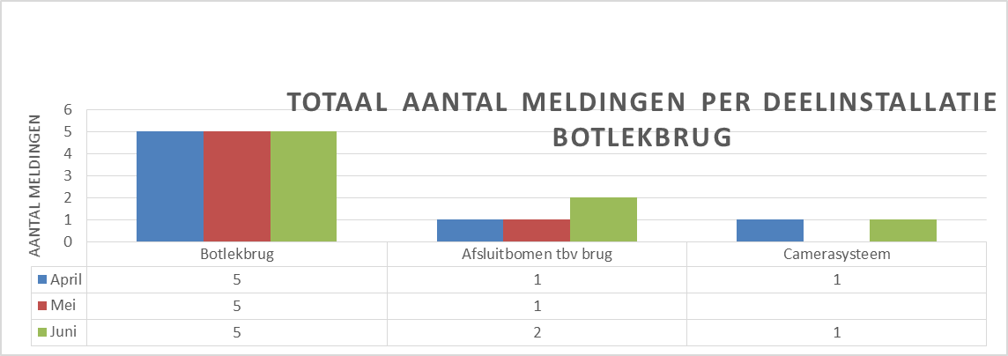

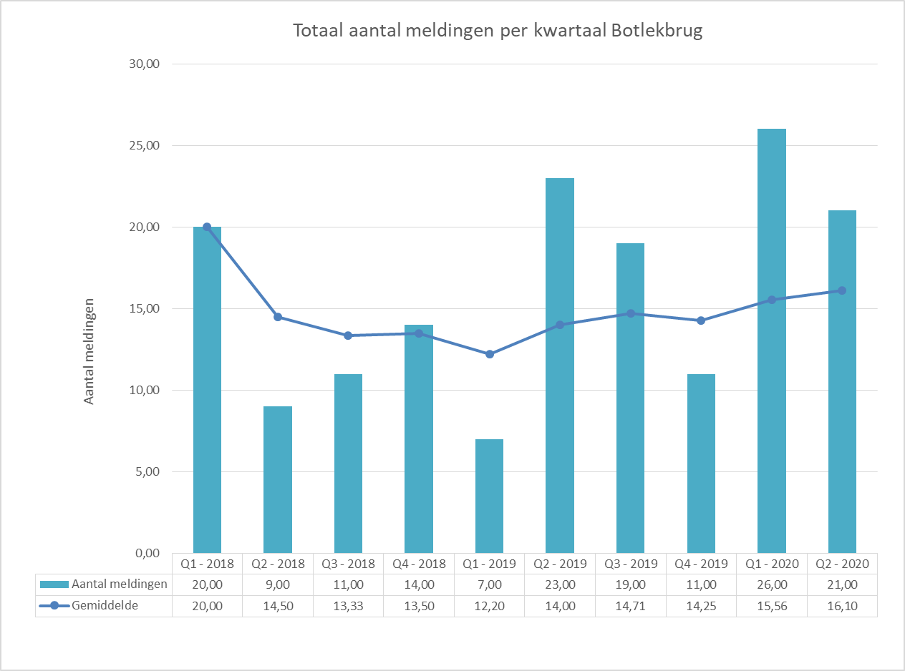

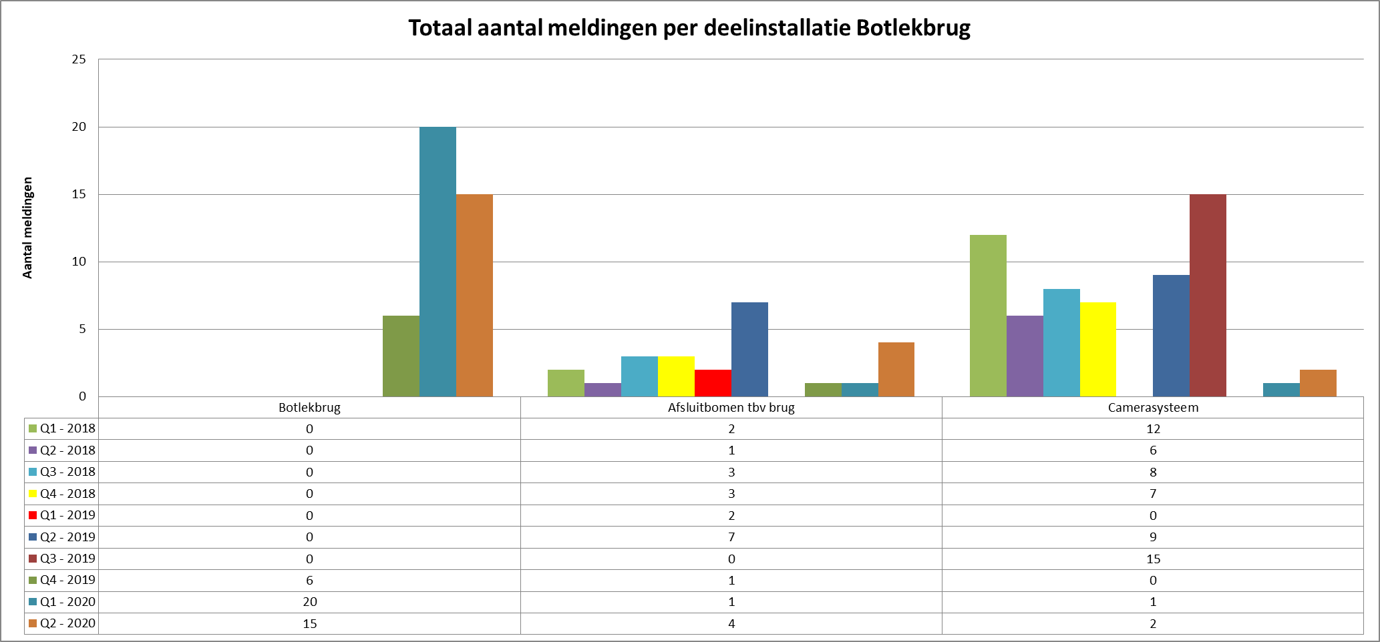

Gedurende Q2 zijn er 21 meldingen geweest aan de installaties van de Botlekbrug. Dit is een dalende trend t.o.v. Q1 2020. In de onderstaande paragraven worden de meldingen per systeem nader uitgewerkt.

## Meldingen Botlekbrug algemeen

De meldingen van Botlekbrug algemeen in Q2 2020 toegenomen t.o.v. de meldingen in Q1.

Van de 15 meldingen zijn er:

* 11 meldingen werden veroorzaakt door camera’s;

- camera 18 is 5 keer gemeld, dit werd veroorzaakt door werkzaamheden. De camera is nu goed aangesloten en functioneert weer;

- 3 meldingen aan camera 23 zijn verholpen door de camera te vervangen;

- 1 melding betrof camera 22 en 24 welke vast liepen, deze zijn hersteld;

- bij 1 camera (26) melding was er bij aankomst niks meer aan de hand en ook niet reproduceerbaar;

- bij 1 melding was de glasvezel kapot getrokken bij kabelwerkzaamheden door derde;

* 1 melding betrof een inbraakalarm, bij aankomst bleek het een brandmelding. brandmelding bleek een defect slot te zijn waardoor bij openen deur je het brandalarm liet afgaan wegens slijpwerkzaamheden;
* 1 melding betrof een melding aan de verkeersseinen, dit was veroorzaakt door een bedienfout;
* 1 melding betrof Melding noodstop op centrale bedienplek geactiveerd, is niet het geval. Daarnaast een kritische verzamelstoring oostzijde. Storing hoofdaandrijving. Dit werd veroorzaakt door de PLC van Rijkswaterstaat deze had geen communicatie (VOR ruimte);
* 1 melding betrof een HMI scherm welke niet werkte, dit was veroorzaakt door een Siemens switch deze is vervangen, en HMI beeldscherm getest en ok bevonden.

Acties: De bovenstaande meldingen hebben geen “standaard oorzaak”. Dit wordt veroorzaakt doordat de defectklasse, probleem, oorzaak, oplossing boom nog niet goed in Maximo staat.

Als er geen eis/probleem wordt gekozen, kan er geen onderliggende boom zoals oorzaak gekozen worden. Om deze inzichtelijk te maken heb ik deze geplaatst onder algemene meldingen zodat deze inzichtelijk worden.

## Meldingen Afsluitbomen t.b.v. brug

De meldingen van Afsluitbomen t.b.v. brug zijn in Q2 2020 toegenomen t.o.v. de meldingen in Q1.

Van de 4 meldingen zijn er:

* 2 meldingen betroffen een kapot gereden slagboom welke is vervangen
* 2 meldingen betroffen slagbomen op het voetgangers pad. 1 daarvan is in het proces vast gelopen en gereset en de ander functioneerde helemaal niet (alleen via noodbediening). Hier zijn 2 relais van vervangen waarna alles weer naar behoren functioneert

Acties:

* Geen acties benodigd.

## Meldingen camerasystemen

De meldingen van de camerasystemen zijn in Q2 2020 toegenomen t.o.v. de meldingen in Q1.

Van de 2 meldingen zijn er:

* 2 meldingen waren veroorzaakt doordat de camera overbelicht was.

Acties:

* Geen acties benodigd.

# Acties n.a.v. storingsanalyse

|  |  |  |  |  |  |  |  |
| --- | --- | --- | --- | --- | --- | --- | --- |
| **Kwartaal** | **Discipline** | **Systeem** | **Actie** | **Voortgang** | **Actiehouder** |  | **Status** |
| Q4 2016 | Thomassentunnel | Luidsprekerinstallatie | Door Hacousto problematiek omtrent de storingen van luidsprekerinstallatie laten onderzoeken. | In afwachting van contract  Update 21-11-2017: Onderzoek door onderaannemer inplannen.  Update 5-12-2018  Geen oplossing gevonden – andere aannemer wordt gezocht  Update 16-7-19: Hacousto heeft een voorstel neergelegd bij Heavy Maintenance | Haris Colo |  | In uitvoering |
| Q3 2017 | Botlektunnel | Klimaatinstallatie | Onderzoek naar klimaatinstallatie van de no-break ruimte. | Update 5-12-2018  Wordt verder opgepakt na installatie nieuwe UPS.  Update 23-8-2019:  Installatie end of life. Dit wordt opgepakt door heavy maintenance. | Haris Colo |  | In uitvoering |
| Q4 2017 | Brug | CCTV installatie | Onderzoek door Securitas naar de CCTV server. | Wordt meegenomen in plaatsen nieuwe camera’s. Dit valt ook onder Heavy maintenance. | Haris Colo |  | In uitvoering |
| Q1 2019 | Weg | Cado | Er zijn dit kwartaal veel CaDo-storingen geweest. Die zijn herleidbaar naar de staat van onderhoud van de CaDo’s bij Aveling en op Beneluxplein (3 CaDo’s). In juni en juli van 2019 worden die CaDo’s onderhouden. Dit is werk dat volgt uit VTW9045 die in februari 2019 tweezijdig ondertekend is.’ |  | T. van Gageldonk | | Loopt |
| Q2 2019 | Botlektunnel | CCTV | Camera N7 moet nog vervangen woorden | Camera is vervangen. Er is een probleem met de voedingskabel, er ligt nu een tijdelijke kabel | E. Hermsen | | loopt |
| Q2 2019 | A-lanes | Maximo | Veel meldingen hebben geen “standaard oorzaak”. Dit wordt veroorzaakt doordat de defectklasse, probleem, oorzaak, oplossing boom nog niet goed in Maximo staat.  Als er geen eis/probleem wordt gekozen, kan er geen onderliggende boom zoals oorzaak gekozen worden. | Op dit moment is A-lanes bezig om het Maximo-proces te verbeteren waardoor dit probleem in de toekomst niet meer speelt. | T. van Gageldonk | | Loopt |
| Q1 2020 | Weg | verkeersdetectie | Het herstellen van lussen na asfalt werkzaamheden thv 52.300 |  | E. Hermsen | | Nieuw |

## Geparkeerde acties

|  |  |  |  |  |  |
| --- | --- | --- | --- | --- | --- |
| **Kwartaal** | **Discipline** | **Systeem** | **Actie** | **Voortgang** | **Actiehouder** |
| Q2 2017 | Thomassentunnel | Laagspannings-  verdeelinrichting | Bestaande type trip units zijn niet meer leverbaar. Onderaannemer opdracht gegeven om een vergelijkbaar type bij Dienstgebouw Oost en West te plaatsen voor definitief herstel. | Update 21-11-2017: Trip unit wordt eind 2020 vervangen. | E. Hermsen |
|  |  |  |  |  |  |